

**毕 业 设 计**



基于SpringBoot的英伦物业管理系统的设计与实现

学 院：软件学院

专 业：计算机科学与技术

学生姓名：王晓婷

学生学号：2019020419

指导教师：单振辉 副教授

二○二三年六月

# 摘 要

在传统的物业管理工作中，物业人员需要长期的与业主进行沟通和交流，物业人员的工作时间与业主的休息时间不一致，易造成沟通难、沟通差的问题；在住户反应家里的某些下水道阻塞、电梯故障等问题出现时，物业人员也难以第一时间进行响应；在物业的管理工作中，基础设施的维修等占用了物业的大部分人力、物力和财力，让本该进行小区绿化环境改善和设备升级的费用得不到落实，这也加剧了物业管理人员和住户之间的矛盾，造成物业工作举步维艰的现状。

在中国，物业管理的水平和能力参差不齐，主要存在于物业管理人员的基础和方法的缺失，以及物业管理流程的不规范。随着智能化的不断深入，使用计算机技术进行物业服务的预约和处理成为一个可以实现的业务场景，物业管理系统的出现，简化了物业的工作流程，让物业人员可以更好的为业主服务。系统采用SpringBoot、SSM作为主要的开发语言，从而保证系统功能的稳定性。

关键词：物业；系统；SpringBoot

# ABSTRACT

In traditional property management work, property management personnel need to communicate and exchange with owners for a long time. The working time of property management personnel is inconsistent with the rest time of owners, which easily leads to difficult and poor communication. When residents respond to some problems such as sewer blockage and elevator failure in their homes, property management personnel are also difficult to respond at the first time; In the property management work, the maintenance of infrastructure occupies most of the manpower, material resources and financial resources of the property, which makes the cost of improving the community green environment and upgrading equipment not realized, which also aggravates the contradiction between the property management personnel and the residents, resulting in the current situation of difficult property work.

In China, the level and ability of property management are uneven, mainly due to the lack of foundation and methods of property management, as well as the non-standard property management process. With the deepening of intellectualization, the use of computer technology for property service reservation and processing has become a realizable business scenario. The appearance of property management system has simplified the work flow of property, so that property personnel can better serve the owners. The system uses Springboot and SSM as the main development languages to ensure the stability of system functions.

**Keywords:**Real estate;System;Springboot

目　　录

摘　　要 I

ABSTRACT II

第1章　绪　　论 1

1.1研究的背景 1

1.2国内研究现状 2

1.3国外研究现状 2

1.4研究的目的与意义 3

1.5相关技术介绍 4

1.6论文结构 4

第2章 需求分析 6

2.1可行性分析 6

2.1.1技术可行性 6

2.1.2经济可行性 6

2.1.3操作可行性 6

2.2系统功能模型 6

2.2.1用户使用者 7

2.2.2系统用例模型 7

2.3各模块用例描述 9

2.3.1登录模块用例描述 9

2.3.2 小区管理用例描述 9

2.3.3 用户管理用例描述 10

2.3.4 杂物管理用例描述 10

2.3.5 疫苗接种用例描述 11

2.3.6 人员审核管理用例描述 11

2.3.7 费用缴纳用例描述 12

2.3.8 疫苗接种结果查看模块用例描述 12

2.3.9 投诉建议用例描述 13

2.3.10 维修上报用例描述 13

2.4本章小结 14

第3章 系统的总体设计 15

3.1系统设计的原则 15

3.2系统功能设计 15

3.3数据库设计 16

3.3.1概念模型设计 16

3.3.2数据表设计 19

3.4本章小结 22

第4章　系统的详细设计与实现 23

4.1系统相关页面设计与实现 23

4.2前台功能 23

4.2.1用户的注册登录模块 23

4.2.2疫苗接种结果查看模块 24

4.2.3维修上报模块 26

4.2.4小区管理模块 27

4.2.5人员监控管理模块 28

4.4本章小结 29

第5章　系统测试 30

5.1测试的目的与意义 30

5.2测试的原则 30

5.3测试方法 30

5.4测试过程 30

5.4.1用户登录测试 30

5.4.2用户管理测试 31

5.4.3小区管理功能测试 32

5.4.4杂物管理功能测试 32

5.4.5实名认证审核功能测试 33

5.4.6维修管理功能测试 33

5.4.7公告查看功能测试 34

5.5本章小结 34

结　　论 35

参考文献 36

致　　谢 38

# 第1章　绪　　论

随着传统的物业管理方式的弊端日趋暴露，现行的智能化的小区管理模式受到了广大小区业主的喜爱，智能化的小区管理模式是以区域进行模块划分而建立起来的，主要以先进的计算机技术作为媒介，使用互联网把用户和物业工作人员进行串联，保证给每一个用户提供一个方便沟通、交流、业务反馈的平台。

1.1研究的背景

现如今，随着中国经济的不断发展，中国人的生活水平和生活质量也得到了较大的改善，人们从原有的吃不饱、穿不暖到现在的生活富足、安定。改革开放后，中国政府大力推行教育[1]。这也让中国减轻了文盲的数量，随着中国人才的不断增加，中国的科学技术也出现了突飞猛进的发展，人们开始用科学解决生活中的难题。近年来，随着计算机行业的不断发展，计算机已经改变了人们传统的作息习惯和购买方式，智能化、信息化已经融入到了我们每一个人的生活中[2]。

随着科技的繁荣生长，传统的纸质办公的模式已被时代所淘汰，中国的绝大多数的企业开始注重使用计算机管理软件来进行企业的日常管理和企业业务的拓展。随着计算机在企业内部的广泛使用，计算机能够极大的提升企业内部工作人员的工作效率，减少文件或者资料出现错误的概率[3]。与纸质文件相比，计算机文件的管理的保密性更强，可以很好的防止文件资料被他人窃取，造成自己和他人的损失，不仅如此，计算机进行文件处理的速度较快，无需耗费大量的人力就可以完成工作。在传统的物业管理工作中，物业人员需要长期的与业主进行沟通和交流，物业人员的工作时间与业主的休息时间不一致，易造成沟通难、沟通差的问题[4]，在住户反应家里的某些下水道阻塞、电梯故障等问题出现时[5]，物业人员也难以第一时间进行响应；在物业的管理工作中，基础设施的维修等占用了物业的大部分人力、物力和财力，让本该进行小区绿化环境改善和设备升级的费用得不到落实，这也加剧了物业管理人员和住户之间的矛盾，造成物业工作举步维艰的现状。小区的物业管理是物业信息化的重要组成部分，现代化的管理模式是小区物业服务升级的重要趋势。利用信息化的手段提升小区的物业管理水平和质量，为小区的业主提供便利。小区的物业管理是一个利润极低的岗位，采用信息化的手段可以降低小区的经营成本，提升物业工作人员的物业管理水平和服务质量，为提升物业的核心市场竞争力作出充要的准备工作。

1.2国内研究现状

中国是世界上最大的发展中国家，中国的科技、经济实力与发达国家相比还有一定的差距，由于中国的城市化进程起步较晚，城市化发展的脚步相对滞后。在改革开放以后，中国才开始进入城乡一体化的改革，在这个大背景下，物业管理系统发展的也较为缓慢。20世纪80年代，中国香港的物业管理系统的概念在青岛、深圳等沿海城市有所采纳，开始将物业管理的概念引入国内。在1981年，深圳成立了第一家物业管理公司[7]。该物业管理公司的成立标志着中国从物业管理模式向物业管理系统的转变，中国也开始数年的物业管理的改革和发展之路[7]。在20世纪末期，中国出台了较多的物业管理相关的法律法规，法律的保障也为物业管理系统的飞速发展增砖添瓦，随着物业行业的从业人员的不断增多，中国的物业行业飞速发展，正朝着制度化、体系化、现代化的发展模式靠近[8]。

在物业行业发展初期，主要是通过手工进行物业资料的管理和存储，耗费较长的时间进行文件的查找和维护，导致物业的工作出错率高、效率低。到了20世纪末期，随着小区建设发展文件的发布，物业管理工作的信息化开始逐步发展[9]。人们开始使用计算机进行物业信息的录入，数据化的工作模式也较为落后，不能实现物业管理数据的实时更新和共享，物业管理工作的投诉率也逐年增长。随着物业公司的逐步增多，物业服务业务的不断拓展[10]，物业管理工作的难度也在逐年增加，传统的或者是半自动的物业管理模式已经不能适应现代化的发展模式了，中国的部分企业从国外引进了先进的物业管理软件，通过计算机软件的投入使用从而达到提升员工工作效率的目的。根据有关数据显示，在2019年中国的物业收入就达到了3500亿元[11]，如此大的收入，也引来了许多计算机软件公司进行物业管理系统的开发。中国最著名的物业管理软件多出自于精诺、七腾等公司，定制化的物业管理软件也逐渐出现在了大众的视野中。随着智能化的不断深入，使用计算机技术进行物业服务的预约和处理成为一个可以实现的业务场景，物业管理系统的出现，简化了物业的工作流程，让物业人员可以更好的为业主服务[12]。

1.3国外研究现状

国外多以发达国家为主，发达国家的经济、科技、教育等综合实力较强，国外的计算机行业起步较早、发展速度较快，物业管理的概念也出自国外。在20世纪80年代，欧美国家就已经使用计算机进行物业的管理工作了[13]。欧美国家是一个极度重视服务的国家，国家政府注重信息化的管理程度，这也为物业管理系统制定了规范的行业标杆和制度规范。美国是欧洲发达国家的代表、日本是亚洲唯一的发达国家，美国和日本同为物业管理系统发展的起点，在20世纪90年代，美国的Reflexf公司就率先使用计算机技术研发出了By.Pass的物业管理系统，By.Pass的物业管理系统是基于业务模型实现的。在日本，日本政府大力推行物业管理，各个政府的机关配合国家的工作模式，建立起智能化、规范化的物业管理模式，引导各个基层机构使用计算机来实现物业的现代化管理，目前日本已经实现了物业管理的信息化服务[14]。

欧美国家的物业管理水平相对专业，欧美国家的物业管理系统的设计灵感来源于19世纪OctaviaHill编写的租户管理行为。在英国，已经有较为完善的物业管理系统在运行，英国政府对房屋的内部卫生、房屋的维护等行为都进行了综合性的管理，不仅如此，英国的物业管理还涵盖了物业相关产品的销售、物业事物的咨询等工作。英国的物业管理协会的工作是繁杂的，不仅对英国的普通居民小区进行监管，还对英国的皇家建筑进行管理，英国的物业管理系统为整个行业的服务质量和服务水平树立了标杆[15]。

新加坡有世界上最著名的绿色植物、景色优美、管理规范的著称，新加坡的智慧交通、电子政务体系出现都较早，发展的也较好，这些智慧平台的建立，也充分体现了新加坡政府走现代化建设的决心和信心。新加坡的国家治理较为的严谨和高效，新加坡的物业管理体系是以政府为主导推动的，整体让每一个居民都有主人翁的意识去思考和管理，充分发挥出物业为我、我为物业的意识。新加坡的物业管理涵盖了教育、医疗等多个方面，充分的满足了人们的日常生活需要，新加坡的政府为了提高物业的管理水平和能力，专门设立了督办处，方便收集和解决用户的投诉、建议。

1.4研究的目的与意义

物业管理是指物业经营的企业或者机构依据法律法规进行的科学的、有效的管理。随着物业企业规模的不断扩大，物业企业管理的住户不断增多，传统的人工管理方式已经不适用于市场发展需要了，科学的、安全的、高效的信息化管理手段成为物业企业的首选。物业管理系统是为了方便小区物业人员开发日常工作而开发的软件管理系统，项目的功能设计要满足物业人员的日常使用要求，其中包括小区的房屋管理、安全巡视等，如果物业管理人员处理不好，会引起不必要的物业纠纷。在中国，物业管理的水平和能力参差不齐，主要存在于物业管理人员的基础和方法的缺失，以及物业管理流程的不规范。下面对基于SpringBoot的物业管理系统的目的和意义进行具体的说明：

1. 提高物业工作人员的管理能力和工作效率。随着科技的发展和时代的进步，小区物业的服务也朝着多元化的脚步迈进，对于一个物业工作者来说，小区的日常管理工作和模式已经是最基础的工作了，不仅如此，物业管理人员还需要进行小区的房产管理、设备维修、安全巡查等工作的开发。通过物业管理系统，可以及时的、准确的查看业主的问题，尽早给用户进行问题的处理。
2. 提升物业工作人员的综合服务的决策能力。物业管理系统采用先进的计算机技术进行实现，物业管理系统的内部数据有较强的真实性和可靠性，其中包括房产信息、业主信息等关键性的资料，对于这些数据的统计和分析，可以让物业管理系统的决策人员直观的了解到下面的现状，方便物业管理企业进行服务的升级和优化，也为更好的处理物业与业主的关系提供良好的参考范例。
3. 提升居民的幸福度和体验感。物业管理就是物业工作人员与业主沟通和交流的过程，是用户对物业依赖感不断加强的一个场景，物业管理系统的规范化和专业化，可以有效提升物业的服务质量和服务能力，最终达到提升居民生活品质和居住环境的目的。

1.5相关技术介绍

1、SpringBoot技术

SpringBoot框架内部配有Tomcat服务器，让开发人员不需要进行繁杂的Tomcat服务器的安装和配置。SpringBoot框架对应的项目自启动模型，让项目的运行过程变的简单化。

1. SSM技术

Spring框架是面向对象的事物管理框架，Spring框架整合了多种持久化技术。SpringMVC框架是教科书式的MVC框架，SpringMVC框架的代码具有较强的可读性。Mybatis框架是一个持久层的框架，Mybatis框架可以进行高级映射。

1.6论文结构

第一章绪论：主要讲述了基于SpringBoot的物业管理系统的研究背景、意义等。

第二章需求分析：对基于SpringBoot的物业管理系统的可行性等进行了详细介绍。

第三章系统的总体设计：介绍了基于SpringBoot的物业管理系统详细设计。

第四章系统的详细设计与实现：本章详细介绍了基于SpringBoot的物业管理系统的图解。

第五章系统测试：实现了基于SpringBoot的物业管理系统的测试。

# 需求分析

需求分析是物业管理系统可以进行开发的前提和基础保障，需求分析是指根据用户的使用习惯和用户使用系统的业务场景进行系统的整体的功能模块设计和分析的过程，为物业管理系统的实现奠定了基础[15]。

2.1可行性分析

物业管理系统的开发首先要解决的就是如何设计系统的功能，通过完善的功能让物业工作人员的工作流程更加的规范化、流程化，提升物业工作人员的工作效率。物业管理的工作是复杂的，也是多样的，在合理的进行业务的区分是很关键的。

### 2.1.1技术可行性

在物业管理系统开发之前，需要对系统使用什么技术进行开发进行详细的分析[16]。从而保证从技术层面可以支撑开发人员开发整个项目，从而保证系统的顺利上线。物业管理系统在开发的过程中，采用Springboot、SSM等技术，这些技术已经非常的成熟和稳定了，可以支撑物业管理系统的开发，从而达到物业管理系统的开发需求。综上所述，物业管理系统在技术上可行。

### 2.1.2经济可行性

不论什么系统的开发，都需要保证系统在投入使用之后的收益要大于前期的系统开发的投入。物业管理系统的开发技术和运行环境均采用开源的、免费的，开发成本不高，物业管理系统是一个定制化的开发，无需进行系统运营，无运营成本。在系统投入使用后，可以极大的提升物业管理人员的工作的效率，降低物业管理企业的人员成本。综上所述，物业管理系统在经济上可行。

### 2.1.3操作可行性

操作是指物业管理系统开发完成后的界面的流畅性和美观性。物业管理的工作是繁杂的，物业管理系统在设计的过程中，充分考量到物业人员的工作性质和工作内容，物业管理系统的操作界面较为的简单、清晰，无多余的冗余按钮。综上所述，物业管理系统在操作上可行。

2.2系统功能模型

### 2.2.1用户使用者

基于SpringBoot的物业管理系统使用者如表2-1使用者表所示。

表2-1使用者表

|  |  |  |
| --- | --- | --- |
| 序号 | 词汇 | 描述 |
| 1 | 管理员 | 进入基于SpringBoot的物业管理系统后可以进行登录、用户管理、小区管理、公告管理、杂物管理、疫苗接种、投诉建议管理、人员监控管理、维修管理、用户信息审核、楼栋管理、实名认证审核的操作 |
| 2 | 用户 | 进入基于SpringBoot的物业管理系统后可以进行登录、注册、公告查看、接种结果查看、维修上报、实名认证、投诉建议的操作 |

### 2.2.2系统用例模型

基于SpringBoot的物业管理系统的整体用例模型如图2-1所示。图图图图



图2-1系统整体用例模型图

基于SpringBoot的物业管理系统的使用者权限做具体说明：

1、管理员：

用户管理：用户信息的获取和展示，可以对用户信息进行增删改查。

小区管理：可以对小区的基本信息进行增删改查[17]。

公告管理：可以对公告信息进行增删改查，对小区的活动信息和水电信息进行告知。

杂物管理：可以依据小区的基本信息，对小区的居民进行物业费和水费的收取，并记录缴费信息。

实名认证审核：管理员可以进行实名认证的审核。

疫苗接种：管理员可以进行用户的疫苗接种的新增和修改，疫苗分为四针，用户需要接种四次。

人员监控管理：管理员依据核算点检测的信息，对红码、黄码进行封禁。

维修管理：管理员查看维修，并进行维修。

用户信息审核：管理员可以在用户注册完成后进行信息的审核，只有审核完成的信息才能在用户管理中展示。

楼栋管理：管理员可以进行漏洞楼栋信息的增删改查。

投诉建议管理：管理员可以查看用户的投诉结果，进行投诉意见的整改和收集[18]。

2、用户：

注册：用户在注册账号的过程中要进行身份信息的填写，包括姓名、手机号、楼栋等信息的填写。

公告查看：用户在登录完成后，可以进行公告信息的查看。

费用缴纳：点击查看物业费信息，并缴纳。

疫苗接种结果查看：用户可以查看自己的疫苗接种结果。

投诉建议：用户可以对物业的管理或者邻里之间的关系进行投诉。

系统管理：系统管理可以修改密码以防万一用户忘记密码后而不能登录系统导致不能及时看到消息。

维修上报：用户可以进行马桶堵塞、漏电、有蟑螂等信息的上报，且查看管理员的处理结果[19]。

2.3各模块用例描述

### 2.3.1登录模块用例描述

登录模块用例详细描述如表2-2所示。

表2-2登录模块用例描述

|  |  |
| --- | --- |
| 用例条目 | 描述 |
| 用例名称 | 登录管理 |
| 主要业务参与者 | 用户、管理员 |
| 其他参与者 | 无 |
| 描述 | 用户使用前需要登录 |
| 后置条件 | 可以完成系统其他功能 |
| 触发条件 | 用户点击登录按钮 |
| 基本流程 | 1.输入用户名称、密码  2.后台在数据库中查询用户信息  3.返回登录结果 |
| 替代流程 | 1.用户名称、密码为空时进行提示  2.用户名、密码错误使进行提示用户密码错误  3.登录成功时提示登录成功并转到前台界面(管理员、用户跳转到后台管理页面) |
| 结束 | 用户(管理员)成功登录本系统 |
| 实现约束和说明 | 1.登录管理员可以查看后台信息等  2.可随时退出重新登录 |

### 2.3.2 小区管理用例描述

小区管理用例详细描述如表2-3所示。

表2-3 小区管理用例描述

|  |  |
| --- | --- |
| 用例条目 | 描述 |
| 用例名称 | 小区管理 |
| 主要业务参与者 | 管理员 |
| 其他参与者 | 无 |
| 描述 | 管理员使用前需要登录 |
| 后置条件 | 可以完成系统其他功能 |
| 触发条件 | 管理员点击小区管理按钮 |
| 基本流程 | 1.管理员进行小区管理信息的操作  2.返回门店管理结果 |
| 替代流程 | 1.管理员进入小区管理模块，点击新增按钮进行新增操作  2.管理员进入小区管理模块，点击修改按钮进行修改操作  3.管理员进入小区管理模块，点击删除按钮进行删除操作  4.管理员进入小区管理模块，点击查看按钮进行查看操作 |

表2-3(续)

|  |  |
| --- | --- |
| 用例条目 | 描述 |
| 结束 | 管理员点击保存按钮或管理员关闭界面 |
| 实现约束和说明 | 1.管理员必须进行登录操作  2.可随时退出重新登录 |

### 2.3.3 用户管理用例描述

用户管理用例详细描述如表2-4所示。

表2-4 用户管理用例描述

|  |  |
| --- | --- |
| 用例条目 | 描述 |
| 用例名称 | 用户管理 |
| 主要业务参与者 | 管理员 |
| 其他参与者 | 无 |
| 描述 | 管理员使用前需要登录 |
| 后置条件 | 可以完成系统其他功能 |
| 触发条件 | 管理员点击用户管理模块按钮 |
| 基本流程 | 1.管理员进行系统的登录操作  2.管理员进行用户管理模块的操作  3.返回操作 |
| 替代流程 | 1.管理员进入用户管理权力模块，点击查看按钮进行查看操作  2.管理员进入用户管理权力模块，点击新增按钮进行新增操作  3.管理员进入用户管理权力模块，点击修改按钮进行修改操作  4.管理员进入用户管理权力模块，点击删除按钮进行删除操作 |
| 结束 | 管理员点击保存按钮或管理员关闭界面 |
| 实现约束和说明 | 1.管理员必须进行登录操作  2.可随时退出重新登录 |

### 2.3.4 杂物管理用例描述

杂物管理用例详细描述如表2-5所示。

表2-5 杂物管理用例描述

|  |  |
| --- | --- |
| 用例条目 | 描述 |
| 用例名称 | 杂物管理 |
| 主要业务参与者 | 管理员 |
| 其他参与者 | 无 |
| 描述 | 管理员使用前需要登录 |
| 后置条件 | 可以完成系统其他功能 |

表2-5（续）

|  |  |
| --- | --- |
| 用例条目 | 描述 |
| 触发条件 | 管理员点击杂物管理按钮 |
| 基本流程 | 1.管理员点击登录按钮  2.管理员点击杂物管理按钮，进行杂物管理操作 |
| 替代流程 | 1.管理员进入杂物管理界面，进行杂物费用的收取  2.管理员进入杂物管理界面，点击查看按钮进行查看操作 |
| 结束 | 管理员点击保存按钮或管理员关闭界面 |
| 实现约束和说明 | 1.管理员必须进行登录操作  2.可随时退出重新登录 |

### 2.3.5 疫苗接种用例描述

疫苗接种用例详细描述如表2-6所示。

表2-6 疫苗接种用例描述

|  |  |
| --- | --- |
| 用例条目 | 描述 |
| 用例名称 | 疫苗接种 |
| 主要业务参与者 | 管理员 |
| 其他参与者 | 无 |
| 描述 | 管理员使用前需要登录 |
| 后置条件 | 可以完成系统其他功能 |
| 触发条件 | 管理员点击疫苗接种按钮 |
| 基本流程 | 1.管理员点击登录按钮  2.管理员点击疫苗接种按钮，进行疫苗接种操作 |
| 替代流程 | 1.管理员进入疫苗接种模块，点击新增按钮进行新增操作  2.管理员进入疫苗接种模块，点击修改按钮进行修改操作  3.管理员进入疫苗接种模块，点击查看按钮进行查看操作 |
| 结束 | 管理员点击保存按钮或管理员关闭界面 |
| 实现约束和说明 | 1.管理员必须进行登录操作  2.可随时退出重新登录 |

### 2.3.6 人员审核管理用例描述

人员审核管理用例详细描述如表2-7所示。

表2-7 人员审核管理用例描述

|  |  |
| --- | --- |
| 用例条目 | 描述 |
| 用例名称 | 人员审核管理 |
| 主要业务参与者 | 管理员 |
| 其他参与者 | 无 |
| 描述 | 管理员使用前需要登录 |
| 后置条件 | 可以完成系统其他功能 |

表2-7（续）

|  |  |
| --- | --- |
| 用例条目 | 描述 |
| 触发条件 | 管理员点击人员审核管理按钮 |
| 基本流程 | 1管理员点击登录按钮  2.管理员点击人员审核管理按钮，进行人员审核管理操作 |
| 替代流程 | 1.管理员进入人员审核管理模块，点击审核按钮进行审核操作  2管理员进入人员审核管理模块，点击查看按钮进行查看操作 |
| 结束 | 管理员点击保存按钮或管理员关闭界面 |
| 实现约束和说明 | 1.管理员必须进行登录操作  2.可随时退出重新登录 |

### 2.3.7 费用缴纳用例描述

费用缴纳用例详细描述如表2-8所示。

表2-8 费用缴纳用例描述

|  |  |
| --- | --- |
| 用例条目 | 描述 |
| 用例名称 | 费用缴纳 |
| 主要业务参与者 | 用户 |
| 其他参与者 | 无 |
| 描述 | 用户使用前需要登录 |
| 后置条件 | 可以完成系统其他功能 |
| 触发条件 | 用户点击费用缴纳按钮 |
| 基本流程 | 1.输入管理员名称、密码  2.用户点击费用缴纳模块  3.返回登录结果 |
| 替代流程 | 1.用户点击费用缴纳，点击进行缴费操作  2.用户进入费用缴纳模块，点击查看按钮进行查看操作 |
| 结束 | 用户关闭界面 |
| 实现约束和说明 | 1.用户必须进行登录操作  2.可随时退出重新登录 |

### 2.3.8 疫苗接种结果查看模块用例描述

疫苗接种结果查看用例详细描述如表2-9所示。

表2-9 疫苗接种结果查看用例描述

|  |  |
| --- | --- |
| 用例条目 | 描述 |
| 用例名称 | 疫苗接种结果查看 |
| 主要业务参与者 | 用户 |
| 其他参与者 | 无 |
| 描述 | 用户使用前需要登录 |

表2-9（续）

|  |  |
| --- | --- |
| 用例条目 | 描述 |
| 后置条件 | 可以完成系统其他功能 |
| 触发条件 | 用户点击疫苗接种结果查看按钮 |
| 基本流程 | 1.用户点击登录按钮  2.用户点击疫苗接种结果查看按钮，进行疫苗接种结果查看操作 |
| 替代流程 | 1.用户进入疫苗接种结果查看模块，点击查看按钮进行查看操作 |
| 结束 | 用户点击保存按钮或用户关闭界面 |
| 实现约束和说明 | 1.管理员、用户必须进行登录操作  2.可随时退出重新登录 |

### 2.3.9 投诉建议用例描述

投诉建议用例详细描述如表2-10所示。

表2-10 投诉建议用例描述

|  |  |
| --- | --- |
| 用例条目 | 描述 |
| 用例名称 | 投诉建议 |
| 主要业务参与者 | 用户 |
| 其他参与者 | 无 |
| 描述 | 用户使用前需要登录 |
| 后置条件 | 可以完成系统其他功能 |
| 触发条件 | 用户点击投诉建议按钮 |
| 基本流程 | 1.输入用户名称、密码  2.用户点击投诉建议按钮  3.返回登录结果 |
| 替代流程 | 1.用户进入投诉建议模块，点击投诉建议查看操作  2.用户进入投诉建议模块，点击新增按钮进行新增操作 |
| 结束 | 用户点击保存按钮或关闭界面 |
| 实现约束和说明 | 1.用户必须进行登录操作  2.可随时退出重新登录 |

### 2.3.10 维修上报用例描述

维修上报用例详细描述如表2-11所示。

表2-11 维修上报用例描述

|  |  |
| --- | --- |
| 用例条目 | 描述 |
| 用例名称 | 维修上报 |
| 主要业务参与者 | 用户 |
| 其他参与者 | 无 |

表2-11（续）

|  |  |
| --- | --- |
| 用例条目 | 描述 |
| 描述 | 用户使用前需要登录 |
| 后置条件 | 可以完成系统其他功能 |
| 触发条件 | 用户点击维修上报按钮 |
| 基本流程 | 1.输入用户名称、密码  2.点击维修上报按钮  3.返回登录结果 |
| 替代流程 | 1.用户进入维修上报模块，点击投诉建议查看操作  2.用户进入维修上报模块，点击新增按钮进行新增操作 |
| 结束 | 用户点击保存按钮或关闭界面 |
| 实现约束和说明 | 1.用户必须进行登录操作  2.可随时退出重新登录 |

2.4本章小节

本章主要对基于SpringBoot的物业管理系统进行了需求的分析，分别是从技术可行性分析，经济可行性分析和操作可行性分析这三个方面进行分析，而得到物业管理系统的详细的模块设计，系统功能分别有用户管理，杂物管理，维修管理，楼栋管理，投诉建议管理，公告查看，维修上报等功能。

# 系统的总体设计

物业管理系统的系统总体设计是关系到系统上线之后的稳定性和系统的可行性的关键，良好的总体设计，可以减少数据库字段的冗余，提升系统的响应速度和存储效率，从而达到高响应、强响应的目的。

3.1系统设计的原则

物业管理系统在设计上要满足用户的使用需求，还需要考虑系统日后的升级和维护。在软件设计阶段，需要满足物业管理系统打破新局面、迎接新挑战的核心理念和思维。下面对基于SpringBoot的物业管理系统作具体的系统分析：

1. 兼容性

物业管理系统在开发和设计的过程中，需要充分的考虑到系统在不同的浏览器和操作系统中的运行，需要保证同一台服务区的操作功能与效率。物业管理系统是一个高并发的系统，在前端代码的编写阶段，需要充分的考虑到代码的适配问题，从而保证不论是在谷歌浏览器，还是在QQ浏览器的效果展示都是一致的。

2.易操作性

物业管理系统的系统设计人员需要在考虑系统实现功能的同时，需要考虑系统功能的简洁性，让用户可以使用最少的步骤，达到自己想要的操作效果。物业管理系统的使用人数较多，人们的思想文化参差不齐，这也凸显出物业管理系统易于操作的重要性。

3.可扩展性

随着社会经济的不断发展，软件系统是随着时代而发生变化的，物业管理系统是使用面向对象的编程方式，采用接口的技术进行代码编写，此种编写方式有较强的可扩展性和代码可读性。

3.2系统功能设计

基于SpringBoot的物业管理系统一共分为两个权限登录和十八个子模块设计，主要包括登录模块、注册模块、用户管理模块、小区管理模块、公告管理模块、杂物管理模块、疫苗接种模块、投诉建议管理模块、人员监控管理模块、维修管理模块、用户信息审核模块、楼栋管理模块、实名认证审核模块、公告查看模块、接种结果查看模块、维修上报模块、投诉建议模块等模块，基于SpringBoot的物业管理系统功能模块图，如图3-1所示。



图3-1系统总体功能结构图

3.3数据库设计

### 3.3.1概念模型设计

基于SpringBoot的物业管理系统包括用户实体、小区实体等实体，下图为基于SpringBoot的物业管理系统的整体E-R图，如图3-2所示。



图3-2基于SpringBoot的物业管理系统E-R图

1.公告实体

公告实体属性图，如图3-3所示。



图3-3公告实体图

2.小区实体

小区实体属性图，如图3-4所示。



图3-4小区实体图

3.楼栋实体

楼栋实体属性图，如图3-5所示。



图3-5楼栋实体图

4.维修实体

维修实体属性图，如图3-6所示。



图3-6维修实体图

5.投诉建议实体

投诉建议实体属性图，如图3-7所示。



图3-7投诉建议实体图

6.杂物实体

杂物实体属性图，如图3-8所示。



图3-8杂物实体图

7.用户实体

用户实体属性图，如图3-9所示。



图3-9用户实体图

8.疫苗接种实体

疫苗接种实体属性图，如图3-10所示。



图3-10疫苗接种实体图

9.监控实体

监控实体属性图，如图3-11所示。



图3-11监控实体图

### 3.3.2数据表设计

基于SpringBoot的物业管理系统采用的是MySql数据存储，数据库详表及数据结构表如下所示：

1.公告表

公告表主要存储id、主题等基本信息的。如表3-1所示。

表3-1公告表

|  |  |  |  |  |
| --- | --- | --- | --- | --- |
| 列名 | 数据类型 | 约束条件 | 允许为空 | 注释 |
| id | integer | 主键 | 否 | Id |
| theme | varchar |  | 否 | 主题 |
| info | varchar |  | 否 | 公告内容 |
| mark | varchar |  | 否 | 类型 |

2.小区表

小区表是用来存储id、小区名字等基本信息的。如表3-2所示。

表3-2小区表

|  |  |  |  |  |
| --- | --- | --- | --- | --- |
| 列名 | 数据类型 | 约束条件 | 允许为空 | 注释 |
| id | integer | 主键 | 否 | Id |
| name | varchar |  | 否 | 小区名字 |
| address | varchar |  | 否 | 小区地址 |
| size | integer |  | 否 | 小区大小 |
| remark | varchar |  | 否 | 小区介绍 |

3.楼栋表

楼栋表是存储id、楼栋位置等信息。如表3-3所示。

表3-3楼栋表

|  |  |  |  |  |
| --- | --- | --- | --- | --- |
| 列名 | 数据类型 | 约束条件 | 允许为空 | 注释 |
| id | integer | 主键 | 否 | Id |
| address | integer |  | 否 | 楼栋位置 |
| height | integer |  | 否 | 楼层数 |
| size | varchar |  | 否 | 占地面积 |
| remark | varchar |  | 否 | 楼栋介绍 |
| jgdate | varchar |  | 否 | 竣工日期 |

4.维修表

维修表是存储id、维修内容等信息的表。如表3-4所示。

表3-4维修表

|  |  |  |  |  |  |  |  |
| --- | --- | --- | --- | --- | --- | --- | --- |
| 列名 | 数据类型 | | 约束条件 | 允许为空 | | 注释 | |
| id | integer | | 主键 | 否 | | Id | |
| userid | varchar | | 外键 | 否 | | 用户id | |
| username | | varchar |  | | 否 | | 用户名 | |
| address | | varchar |  | | 否 | | 维修地址 | |
| info | | varchar |  | | 否 | | 维修内容 | |
| role | | integer |  | | 否 | | 维修状态 | |

5.投诉建议表

投诉建议表是用来存储id、投诉类型等基本信息的。如表3-5所示。

表3-5投诉建议表

|  |  |  |  |  |
| --- | --- | --- | --- | --- |
| 列名 | 数据类型 | 约束条件 | 允许为空 | 注释 |
| id | integer | 主键 | 否 | Id |
| userid | varchar | 外键 | 否 | 用户id |
| username | varchar |  | 否 | 用户名 |
| info | varchar |  | 否 | 投诉建议内容 |
| mark | varchar |  | 否 | 投诉类型 |

6.杂物表

杂物表是用来存储id、小区id等基本信息的。如表3-6所示。

表3-6杂物表

|  |  |  |  |  |
| --- | --- | --- | --- | --- |
| 列名 | 数据类型 | 约束条件 | 允许为空 | 注释 |
| id | integer | 主键 | 否 | Id |
| estateuid | integer | 外键 | 否 | 小区id |

表3-6（续）

|  |  |  |  |  |  |
| --- | --- | --- | --- | --- | --- |
| 列名 | 数据类型 | 约束条件 | 允许为空 | | 注释 |
| estatename | varchar |  | 否 | 小区名 | |
| userid | integer | 外键 | 否 | 用户id | |
| username | varchar |  | 否 | 用户名 | |
| mark | integer |  | 否 | 费用 | |
| role | integer |  | 否 | 缴纳状态 | |
| price | integer |  | 否 | 缴费金额 | |
| estatename | varchar |  | 否 | 小区名 | |

7.用户表

用户表是用来存储id、电话等基本信息的。如表3-7所示。

表3-7用户表

|  |  |  |  |  |
| --- | --- | --- | --- | --- |
| 列名 | 数据类型 | 约束条件 | 允许为空 | 注释 |
| id | integer | 主键 | 否 | Id |
| name | varchar |  | 否 | 姓名 |
| username | varchar |  | 否 | 用户名 |
| password | varchar |  | 否 | 密码 |
| age | integer |  | 否 | 年龄 |
| sex | varchar |  | 否 | 性别 |
| phone | integer |  | 否 | 电话 |
| housenumber | integer |  | 否 | 门牌号 |
| floorid | integer | 外键 | 否 | 楼栋id |
| role | integer |  | 否 | 角色 |

8.疫苗接种表

疫苗接种表是用来存储id、疫苗名等基本信息的。如表3-8所示。

表3-8疫苗接种表

|  |  |  |  |  |
| --- | --- | --- | --- | --- |
| 列名 | 数据类型 | 约束条件 | 允许为空 | 注释 |
| id | integer | 主键 | 否 | Id |
| userid | integer | 外键 | 否 | 用户id |
| username | varchar |  | 否 | 用户名 |
| info | varchar |  | 否 | 疫苗名 |
| role | integer |  | 否 | 疫苗接种 |

9.监控表

监控表是用来存储id、用户id等基本信息的。如表3-9所示。

表3-9监控表

|  |  |  |  |  |
| --- | --- | --- | --- | --- |
| 列名 | 数据类型 | 约束条件 | 允许为空 | 注释 |
| id | integer | 主键 | 否 | Id |
| userid | integer | 外键 | 否 | 用户id |
| username | varchar |  | 否 | 用户名 |
| address | varchar |  | 否 | 检测点地址 |
| remark | varchar |  | 否 | 检测结果 |
| role | integer |  | 否 | 码颜色 |

3.4本章小节

本章主要对基于SpringBoot的物业管理系统的系统的数据库进行设计，包括数据库字段的设计和数据库是否为空的设计。有三个系统设计原则分别是兼容性，易操作性，可扩展性三方面，系统的设计共有十二个功能，并且对设计了概念模型E-R图和实体图也设计了数据表，让我对三线表的制作更加的熟练。

# 第4章　系统的详细设计与实现

物业管理系统是一个服务社会的公益性的系统，一个好的物业管理系统可以帮助物业工作人员提升工作效率，减轻物业工作人员繁杂的体力劳动。对于小区住户而言，物业管理系统可以方便用户进行报修、意见反馈等操作，减少与物业人员无效的沟通成本。

4.1系统相关页面设计与实现

基于SpringBoot的物业管理系统主要登录页面、注册页面、用户管理页面、小区管理页面、公告管理页面、杂物管理页面、疫苗接种页面、投诉建议管理页面、人员监控管理页面、维修管理页面、用户信息审核页面、楼栋管理页面、实名认证审核页面、公告查看页面、接种结果查看页面、维修上报页面、实名认证页面、投诉建议页面等页面。

4.2前台功能

### 4.2.1用户的登录模块

物业管理系统是一个面向社区内部居民使用的系统，是一个对界面要求不高，但是对功能要求很高的管理系统。登录主要是通过login接口进行系统参数的收取和交互的，从参数的传递到系统的展示都是通过该接口实现的。用户登录时序图，如图4-1所示。

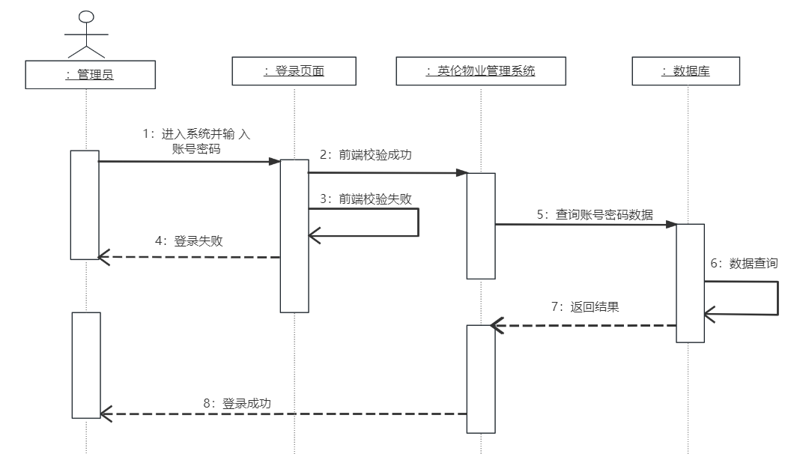

图4-1用户登录时序图

用户登录流程图，如图4-2所示。

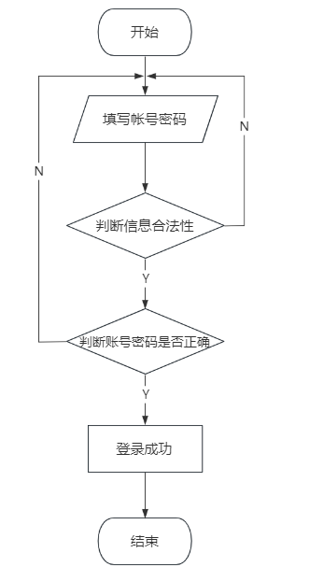

图4-2用户登录流程图

用户注册登录界面运行图，如图4-3所示。

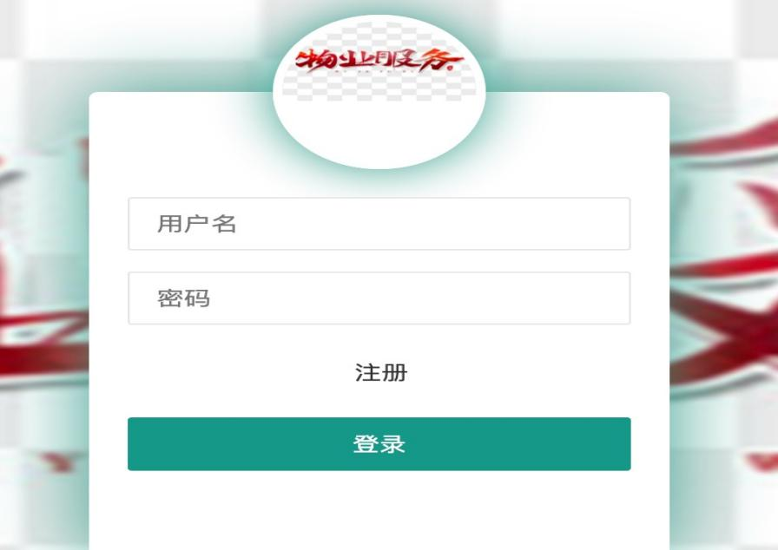

图4-3用户注册登录界面运行图

### 4.2.2疫苗接种结果查看模块

近年来，疫情在全世界范围内进行了爆发，疫苗的出现让人们减少了被疫情侵害的风险。中国是世界上第二大的人口大国，人口稠密也造成了疫苗接种的压力较大和次数较多，一个良好的系统可以减轻人们的负担。疫苗接种结果查看的时序图，如下图4-4所示。

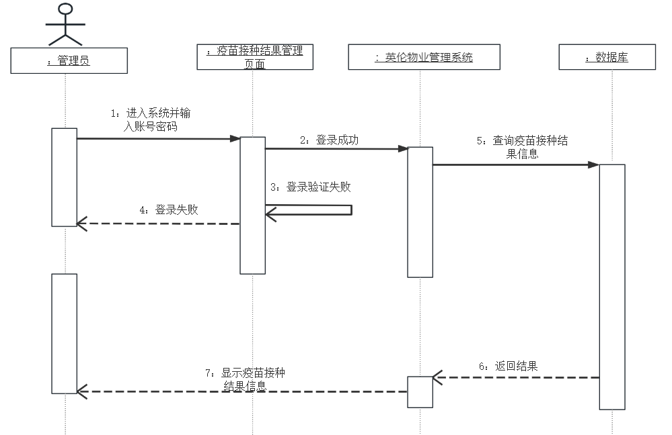

图4-4疫苗接种结果查看时序图

疫苗接种结果查看界面流程图，如图4-5所示。



图4-5疫苗接种结果查看界面查看界面流程图

疫苗接种结果查看运行界面，如图4-6所示。

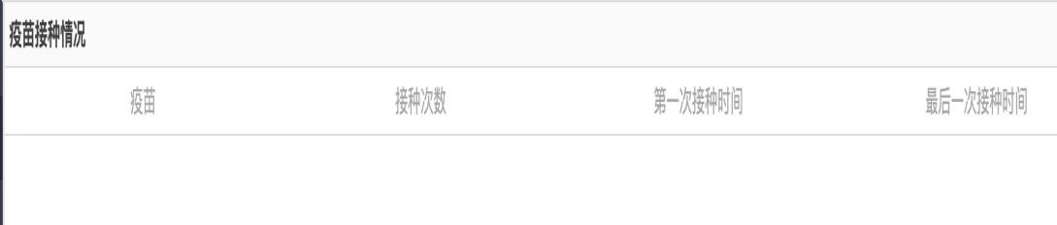

图4-6疫苗接种结果查看界面运行图

### 4.2.3维修上报模块

小区是一个人们日常居住的场所，人们日常生活中会出现一些突发状况，如电路老化等，物业管理系统可以很好的解决日常中的突发文图和情况。维修上报主要是一个数据的更新和展示的过程，次数主要进行系统参数为空的判定。维修上报时序图，如图4-7所示。

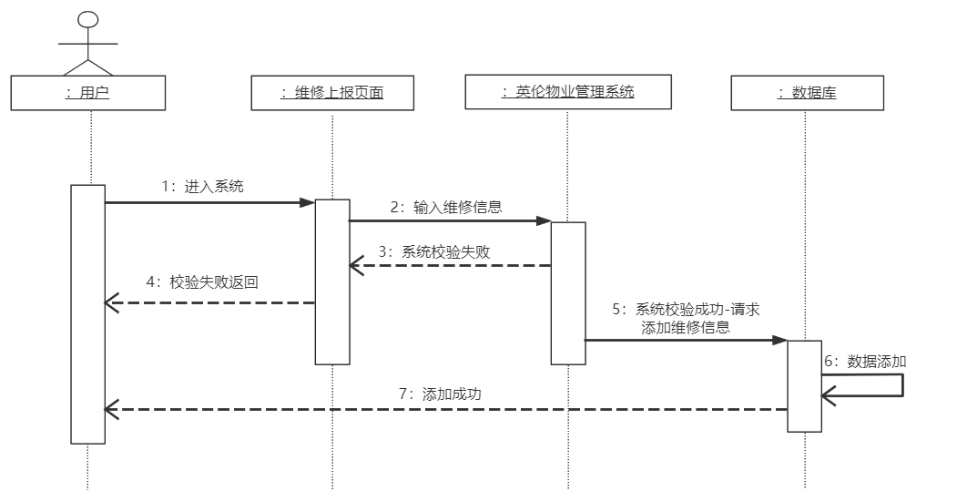

图4-7维修上报时序图

维修上报流程图，如图4-8所示。



图4-8维修上报流程图

维修上报运行界面，如图4-9所示。

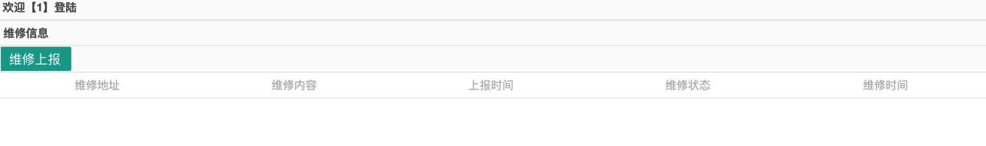图4-9维修上报运行界面

### 4.2.4小区管理模块

小区是一个用户日常生活和学习的场所，小区的绿化和暗堡等信息是小区业主关注的重点的问题。小区是一个庞大的社会躯体，小区覆盖的人群较广，一个数据安全和网络环境良好的系统成为人们的首选。小区管理时序图，如图4-10所示。

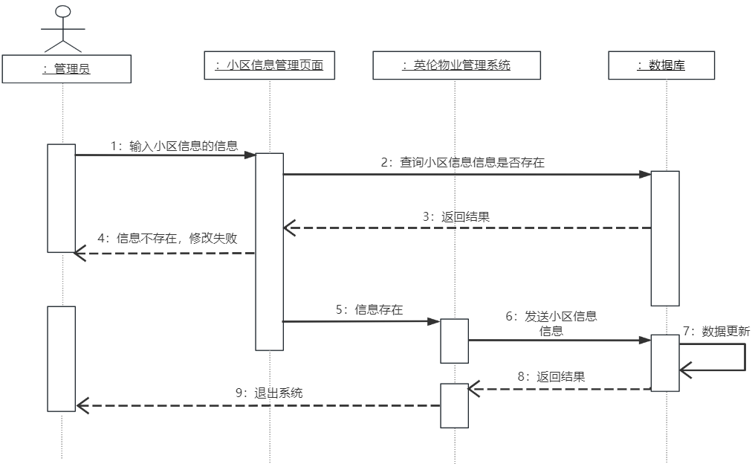图4-10小区管理时序图

小区管理流程图，如图4-11所示。



图4-11小区管理流程图

小区管理运行，如图4-12所示。

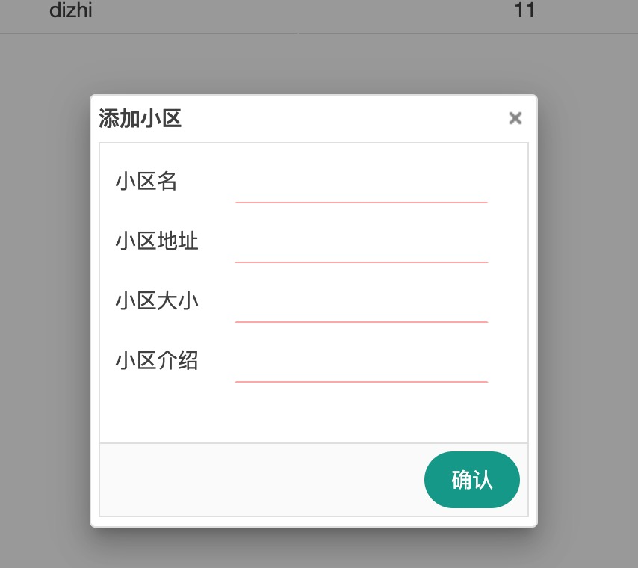

图4-12小区管理界面运行图

### 4.2.5人员监控管理模块

在疫情当下的环境中，人员的行程管理要求极高，管理员要对特殊人员进行黄码和红码的赋予。人员监控是为了避免人员的交叉感染而制作的模块，减少人员接触、集中隔离成了监控小区人员的目的，人员监控可以进行人员的综合治理和管理。人员监控管理时序图，如图4-13所示。

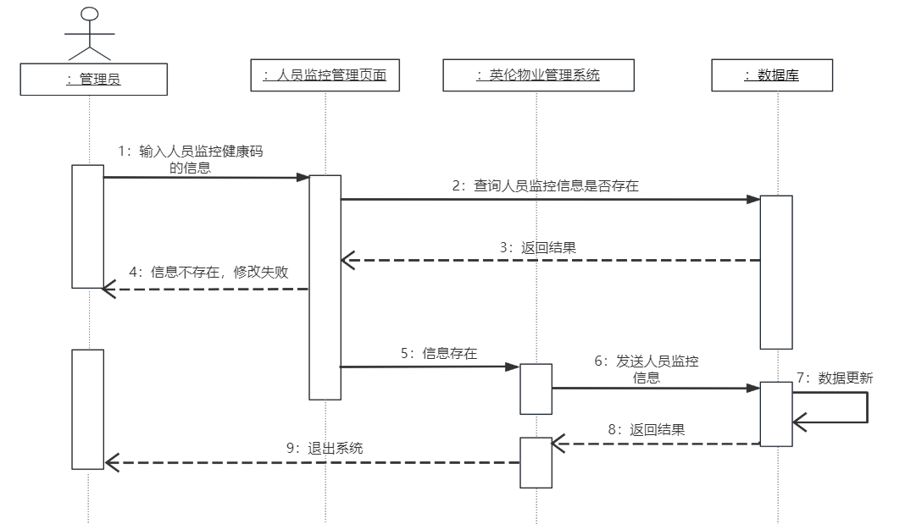

图4-13人员监控管理时序图

人员监控管理流程图，如图4-14所示。



图4-14人员监控管理流程图

人员监控管理运行界面，如图4-15所示。

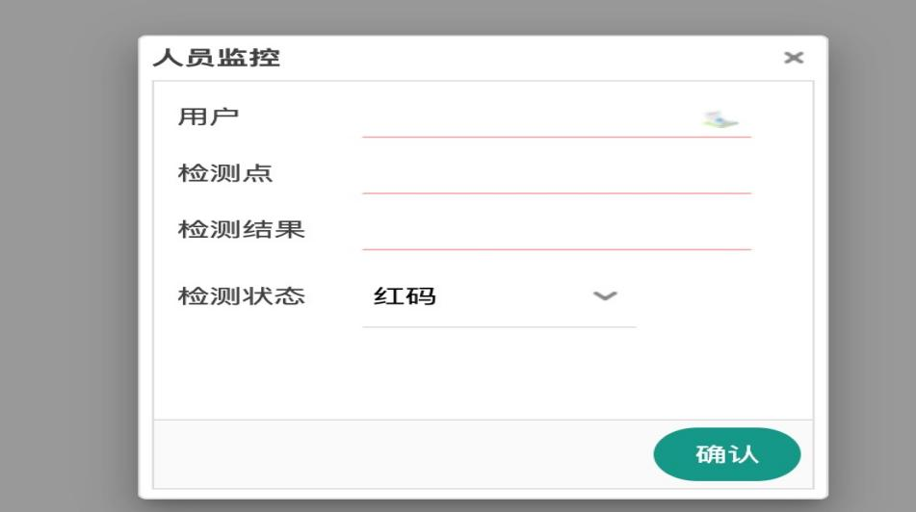

图4-15人员监控管理界面运行图

4.4本章小节

本章详细的介绍了基于SpringBoot的物业管理系统的人员监控管理模块、小区管理模块等模块进行详细介绍。

对前台功能进行运行并且截图，画了相对应的时序图和流程图。在系统相关页面设计与实现是要保证登陆页面、注册页面、用户管理页面、小区管理页面、公告管理页面、杂物管理页面、疫苗接种页面、投诉建议管理页面、人员监控管理页面、维修管理页面、用户信息审核页面、楼栋管理页面、实名认证审核页面、公告查看页面、接种结果查看页面、维修上报页面、实名认证页面、投诉建议页面等页都可以实现成功。

# 第5章　系统测试

软件测试是物业管理系统交付给用户使用的最后一个操作步骤，软件测试可以帮助开发人员发现系统问题，并再此基础上进行系统的功能完善。不仅如此，精密的系统测试可以提升物业管理系统的上线质量。

5.1测试的目的与意义

软件测试是系统的设计阶段的一个重要缓解，软件测试贯穿物业管理系统的各个阶段，通过精密的软件测试，可以保证系统的设计的合理性和可执行性。软件测试的目的是使用最少的时间，发现最多的、最严重的问题，通过测试、开发、产品三方共同努力，让物业管理系统可以正常的交付给用户进行使用。

5.2测试的原则

软件测试是保证物业管理系统上线的最可靠的手段之一，测试可以避免系统测试中的问题。在物业管理系统的整个开发流程中，都需要测试人员的参与，通过各个阶段的测试，保证系统开发方案的可行性；在测试阶段，需要进行多轮的重复测试，保证系统不会出现重大线上问题；在系统上线后，需要测试人员进行严格的系统回归测试。

5.3测试方法

随着计算机行业的不断发展，软件测试成为一个新兴的技术手段，用来保障项目上线的稳定性，市面上主流的测试技术是黑盒测试和白盒测试，物业管理系统采用黑盒测试的方法进行系统测试。

5.4测试过程

### 5.4.1用户登录测试

用户登录的测试用例如下表5-1所示。

表5-1用户登录模块测试用例

|  |  |  |  |  |
| --- | --- | --- | --- | --- |
| 序号 | 输入 | 预期结果 | 实际结果 | 测试结果 |
| 1 | 用户名：null  密码：null | 系统提示为必填项 | 系统提示为必填项 | 通过测试 |

表5-1（续）

|  |  |  |  |  |  |
| --- | --- | --- | --- | --- | --- |
| 序号 | 输入 | 预期结果 | 实际结果 | | 测试结果 |
| 2 | 用户名：物业管理系统  密码：null | 系统提示为必填项 | | 系统提示为必填项 | 通过测试 |
| 3 | 用户名：物业管理系统  密码：123 | 系统提示为必填项 | | 系统提示为必填项 | 通过测试 |
| 4 | 用户名：物业管理系统  密码：1234 | 系统提示账号密码错误 | | 系统提示账号密码错误 | 通过测试 |
| 5 | 用户名：物业管理系统  密码：123 | 登陆成功 | | 登陆成功 | 通过测试 |

### 5.4.2用户管理测试

用户管理的测试用例如下表5-2所示。

表5-2用户管理模块测试用例

|  |  |  |  |  |  |
| --- | --- | --- | --- | --- | --- |
| 序号 | 输入 | 预期结果 | 实际结果 | | 测试结果 |
| 1 | 前提条件：管理员登  用户名：null  姓名：null  密码：null  性别：null  年龄：null  电话：null  楼栋：null  门牌号：null | 系统提示为必填项 | 系统提示为必填项 | | 通过测试 |
| 2 | 前提条件：管理员登录  用户名：张三  姓名：张三  密码：123  性别：女  年龄：33  电话：15546347777  楼栋：1  门牌号：302 | 系统提示为添加成功 | | 系统提示为添加成功 | 通过测试 |
| 3 | 前提条件：管理员登录  用户名：张三  姓名：张三  密码：123  性别：女  年龄：31  电话：15546347777  楼栋：1  门牌号：302 | 系统提示为修改成功 | | 系统提示为修改成功 | 通过测试 |

表5-2（续）

|  |  |  |  |  |  |
| --- | --- | --- | --- | --- | --- |
| 序号 | 输入 | 预期结果 | 实际结果 | | 测试结果 |
| 4 | 前提条件：管理员登录点击指定模块，点击删除按钮 | 系统提示删除成功 | | 系统提示删除成功 | 通过测试 |
| 5 | 前提条件：管理员登录  点击指定模块，点击查看按钮 | 系统提示为查看成功 | | 系统提示为查看成功 | 通过测试 |

### 5.4.3小区管理功能测试

小区管理测试用例如下表5-3所示。

表5-3小区管理模块测试用例

|  |  |  |  |  |  |
| --- | --- | --- | --- | --- | --- |
| 序号 | 输入 | 预期结果 | 实际结果 | | 测试结果 |
| 1 | 前提条件：管理员登录  小区名：null  小区地址：null  小区大小：null  小区介绍：null | 系统提示为必填项 | 系统提示为必填项 | | 通过测试 |
| 2 | 前提条件：管理员登录  小区名：大家爱  小区地址：哈尔滨  小区大小：16  小区介绍：很好 | 系统提示为添加成功 | | 系统提示为添加成功 | 通过测试 |
| 3 | 前提条件：管理员登录  小区名：大家爱  小区地址：哈尔滨  小区大小：18  小区介绍：很好 | 系统提示为修改成功 | | 系统提示为修改成功 | 通过测试 |
| 4 | 前提条件：管理员登录点击指定模块，点击删除按钮 | 系统提示删除成功 | | 系统提示删除成功 | 通过测试 |
| 5 | 前提条件：管理员登录  点击指定模块，点击查看按钮 | 系统提示为查看成功 | | 系统提示为查看成功 | 通过测试 |

### 5.4.4杂物管理功能测试

杂物管理功能测试用例如下表5-4所示。

表5-4杂物管理模块测试用例

|  |  |  |  |  |
| --- | --- | --- | --- | --- |
| 序号 | 输入 | 预期结果 | 实际结果 | 测试结果 |
| 1 | 前提条件：管理员登录  点击指定模块，点击查看按钮 | 系统提示为查看成功 | 系统提示为查看成功 | 通过测试 |

表5-4（续）

|  |  |  |  |  |  |
| --- | --- | --- | --- | --- | --- |
| 序号 | 输入 | 预期结果 | 实际结果 | | 测试结果 |
| 2 | 前提条件：管理员登录  类型：大家爱  缴费金额：11  小区：16  用户：很好 | 系统提示为添加成功 | | 系统提示为添加成功 | 通过测试 |
| 3 | 前提条件：管理员登录  类型：null  缴费金额：null  小区：null  用户：null | 系统提示为必填项 | | 系统提示为必填项 | 通过测试 |

### 5.4.5实名认证审核功能测试

实名认证审核功能的测试用例如下表5-5所示。

表5-5实名认证审核功能测试用例

|  |  |  |  |  |  |
| --- | --- | --- | --- | --- | --- |
| 序号 | 输入 | 预期结果 | 实际结果 | | 测试结果 |
| 1 | 前提条件：管理员登录  存在待审核信息，点击审核按钮 | 系统提示为审核成功 | 系统提示为审核成功 | | 通过测试 |
| 2 | 前提条件：管理员登录  不存在待审核信息，点击审核按钮 | 系统提示无审核信息，不能审核 | | 系统提示无审核信息，不能审核 | 通过测试 |
| 3 | 前提条件：管理员登录  点击指定模块，点击查看按钮 | 系统提示为查看成功 | | 系统提示为查看成功 | 通过测试 |

### 5.4.6维修管理功能测试

维修管理的测试用例如下表5-6所示。

表5-6维修管理测试用例

|  |  |  |  |  |  |
| --- | --- | --- | --- | --- | --- |
| 序号 | 输入 | 预期结果 | 实际结果 | | 测试结果 |
| 1 | 前提条件：管理员登录  存在待维修信息，点击维修按钮 | 系统提示为维修成功 | 系统提示为维修成功 | | 通过测试 |
| 2 | 前提条件：管理员登录不存在待维修信息，点击维修按钮 | 系统提示无维修信息，不能维修核 | | 系统提示无维修信息，不能维修 | 通过测试 |
| 3 | 前提条件：管理员登录  点击指定模块，点击查看按钮 | 系统提示为查看成功 | | 系统提示为查看成功 | 通过测试 |

### 5.4.7公告查看功能测试

公告查看功能测试用例如下表5-7所示。

表5-7公告查看模块测试用例

|  |  |  |  |  |  |
| --- | --- | --- | --- | --- | --- |
| 序号 | 输入 | 预期结果 | 实际结果 | | 测试结果 |
| 1 | 前提条件：用户登录  点击指定模块，点击查看按钮 | 系统提示为查看成功 | 系统提示为查看成功 | | 通过测试 |
| 2 | 前提条件：用户登录  无网络情况，点击指定模块，点击查看按钮 | 系统提示为404 | | 系统提示为404 | 通过测试 |
| 3 | 前提条件：用户登录  点击指定类目 | 跳转到对应模块 | | 跳转到对应模块 | 通过测试 |

5.5本章小节

本章阐述了基于SpringBoot的物业管理系统测试过程、测试的步骤、预期结果、实际结果进行记录和分析。

系统测试是交付用户的最后一个步骤，所以系统的测试是否成功非常的重要，所以从测试的原则，测试方法，测试过程，这三方面分别进行了测试，测试技术分别是黑盒测试和白盒测试两种而物业管理系统是采用了黑盒测试的方法来测试的。

# 结　　论

小区的物业管理是物业信息化的重要组成部分，现代化的管理模式是小区物业服务升级的重要趋势。利用信息化的手段提升小区的物业管理水平和质量，为小区的业主提供便利。小区的物业管理是一个利润极低的岗位，采用信息化的手段可以降低小区的经营成本，提升物业工作人员的物业管理水平和服务质量，为提升物业的核心市场竞争力作出充要的准备工作。

基于SpringBoot的物业管理系统主要登录页面、注册页面、用户管理页面、小区管理页面、公告管理页面、杂物管理页面、疫苗接种页面、投诉建议管理页面、人员监控管理页面、维修管理页面、用户信息审核页面、楼栋管理页面、实名认证审核页面、公告查看页面、接种结果查看页面、维修上报页面、实名认证页面、投诉建议页面等页面。基于SpringBoot的物业管理系统在开发的过程中进行用户的房产证上传模块的制作，这也是系统日后需要升级和优化的关键。

# 参考文献

1. 张悦,寇晓东,黄少卓.政企跨组织治理悖论何以消解?——以西安市“片区大物业”为例[J/OL].公共管理评论:1-25[2023-05-15].
2. 梅放,罗林峰,江炜,叶春燕.水利工程物业管理在浙江省的实践[J].浙江水利科技,2023,51(02):35-37.
3. 李振宇.新形势下物业企业加强财务管控的探讨[J].老字号品牌营销,2023(06):138-140.
4. 张茜.新时代数字化转型背景下物业管理与社区治理融合发展的思考与实践——基于上海“三目标，一生态”创新物业管理模式[J].上海房地,2023(03):40-43.
5. 王琰.物业管理企业应急标准机制的建立与完善路径探索[J].品牌与标准化,2023(02):190-192.
6. 袁苏贵. 深圳物业管理模式研究[D].华中科技大学,2020.
7. 蒋立. XZ物业管理公司发展战略研究[D].对外经济贸易大学,2019.
8. Penny Norton,Liz Male. Promoting Property:Insight, Experience and Best Practice[M].CRC Press:2020-04-30.
9. Ronald G. Meyer. Evidence Room Management[M].Taylor and Francis;CRC Press:2019-03-01.
10. Zachary J. Violette. The Decorated Tenement:How Immigrant Builders and Architects Transformed the Slum in the Gilded Age[M].University of Minnesota Press:2019-01-01.
11. Owusu Ansah Anthony. Construction and Application of Property Price Indices[M].CRC Press:2018-07-09.
12. 杨民召. 甘肃省物业管理行业蓝皮书[M].甘肃人民出版社:, 201901.421.
13. 李骏,张友庭. 超大城市的社区治理[M].上海人民出版社:上海改革开放再出发系列丛书, 201901.231.
14. 雷林. 物业管理+社区服务[M].重庆大学出版社:物业管理研究书系, 201912.198.
15. 郭宗逵,姚胜,高荣. 物业管理[M].南京东南大学出版社:, 201908.428.
16. 郭春梅,鲁楠. 社区智能监控集成管理系统的设计与实现[C]//中国高科技产业化研究会智能信息处理产业化分会.第十二届全国信号和智能信息处理与应用学术会议论文集.[出版者不详],2020:383-388.
17. 唐清华.小区智慧物业管理系统的设计及应用[J].中阿科技论坛(中英文),2022(10):134-139.
18. 李鹏. 本科毕业设计管理系统的设计与实现[D].安徽工业大学,2019.
19. SHEN Dinghua. Research on design and analysis of rural e-commerce platform in Suichang Rushing Street[D].Hubei University of Technology,2019.
20. 李建博. 海量网络媒体信息采集及处理平台设计实现[D].电子科技大学,2020.
21. 张爱凤. 基于Android的生活小区物业管理系统的设计与实现[D].山东理工大学,2019.

# 致　　谢

四年的本科生的学习和生活就要接近尾声了，在哈尔滨信息工程学院这个大家庭里，感受到的不只有老师的淳淳教导、同学的深深友情，更有学校对我们学生的浓厚关心。在本科生联系群里，经常询问我们食堂饭菜是否可口、暖气是否足够热、对于公共设施有什么意见与建议等等，让我们无时无刻不感到温暖，在这里向同学、老师、学校道一声“谢谢”！

在这里首先要感谢我的导师，感谢您不管是生活还是学习上给予我的帮助。您这四年来对我的教诲和对我论文的指导都让我终身铭记于心。在您的指导下，我收获到的不只是知识，更是您身上做人的道理。您身上严谨的工作态度、和善的为人处世更是让我受益匪浅，再一次感谢您，很荣幸能成为您的学生。

同时，要感谢所有教过我专业课知识的老师，如果没有你们的教育，我不会顺利的完成论文的书写，在学校学到的知识，将是我未来发展的源泉。还要感谢我的同学，在论文书写以及系统设计的过程中，遇到了各种各样的困难，是你们的耐心感染了我，给予了我极大的帮助。也让我懂得了“三人行，必有我师焉”的道理，感谢你们对我的鼓励与帮助。

最后，我要感谢我的预审老师以及答辩老师们，是他们给了我一个机会，一个审视四年本科生崖学习成果的机会，让我明确了未来的发展方向，并朝之不断努力与奋斗。我将在以后的工作或者学习中，保持激情，昂扬向上，用更加优异的成绩来汇报你们。

学位论文原创性声明

本人郑重声明：所呈交的学位论文《基于Spring Boot的农业特色商品销售系统的设计与实现》，是本人在导师的指导下，独立进行研究取得的成果。除文中已经注明引用的内容外，本论文不包含其他个人或集体已经发表或撰写过的作品成果。对本文的研究做出贡献的个人和集体，均已在文中以明确方式标明。

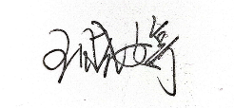

学位论文作者签名：

日期：2023年 5 月 19 日

学位论文版权使用授权书

本学位论文作者完全了解学校有关保留、使用学位论文的规定，同意学校保留并向国家有关部门或机构送交论文的复印件和电子版，允许论文被查阅和借阅。作者本人授权哈尔滨信息工程学院将本学位论文的全部或部分内容编入有关数据库进行检索，可以采用影印、缩印或扫描等复制手段保存和汇编本学位论文。



学位论文作者签名： 指导教师签名：

日期： 2023 年 5 月19 日 日期：2023 年5 月 19日